22 mars 2022

Nikolai LEMERRE

Gaston Berger

1sio1

TP active directory

sur Windows server

Table des matières

1. Objectifs 2

2. Création de la machine virtuelle : 2

3. Mise en place du serveur 2

3.1 Renommer la machine 4

3.2 Affecter une adresse IP au serveur 4

4. Installation et configuration d’Active directory 6

4.1 Installation d’un nouveau contrôleur de domaine dans une nouvelle forêt. 6

4.2 Le compte ordinateur 13

4.2.1 Paramétrer la machine cliente 14

4.2.2 Intégrer le poste client au domaine. 18

4.2.3 Vérification de l’intégration de l’ordinateur au domaine 20

4.3 La création et la gestion des comptes utilisateurs. 21

4.3.1 Les profils : locaux ou itinérants ? 22

4.3.2 Le script d’ouverture de session 24

4.4 Les groupes dans ACTIVE DIRECTORY 31

4.4.1 Mise en œuvre concrète 34

# Objectifs

* Configurer le service AD
* Créer des utilisateurs, affecter des droits aux utilisateurs, script de connexion

# Création de la machine virtuelle :

La création de votre VM nécessite quelques paramètres :

* Nom d’utilisateur : Administrateur
* Mot de passe : Pa$$w0rd
* Nom de la VM : XXXXADSERVEUR (XXXX = 4 premières lettres du nom de famille) Ici LEMEADSERVEUR
* Connection : Host Only
* 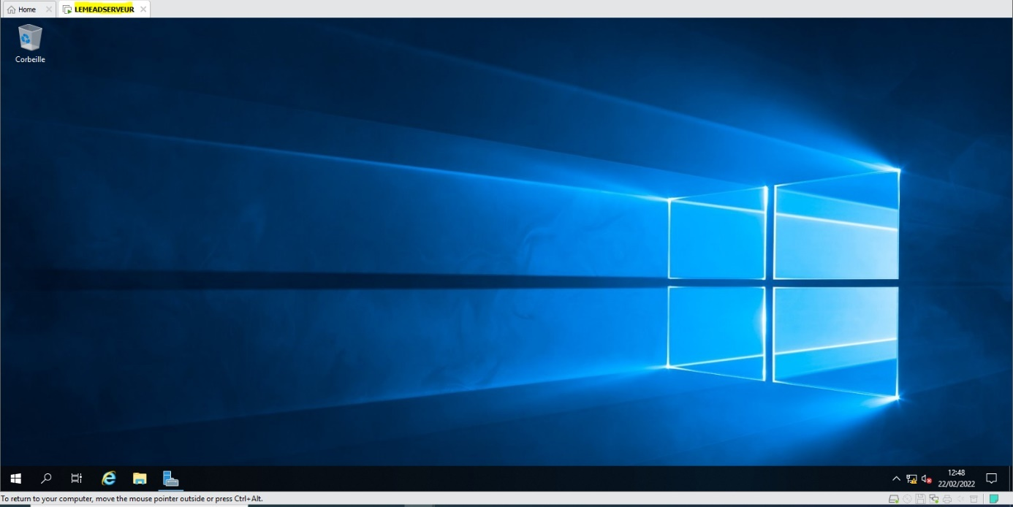Specify disk capacity : Store virtual disk as a single file.

Une fois toutes les informations demandées par VMware rentrées, vous aurez après un certain temps (et un redémarrage) accès à la machine virtuelle.

# Mise en place du serveur

Pour mettre en place le serveur, il faut placer notre machine sur le Lan Segment1 :

* Clic droit sur l’onglet VMWARE de LEMEADSERVEUR, Settings
* A gauche sélectionner Network Adaptateur, puis à droite sélectionner Lan Segment
* Cliquer sur le bouton Lan Segment et ajouter (ADD), s’il n’existe pas, le Lan Segment 1
* Ensuite dans la liste déroulante des Lan segment, sélectionner le Lan Segment1 puis CLOSE…

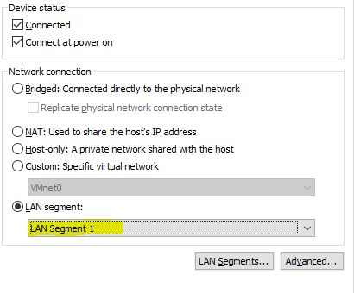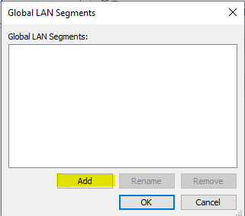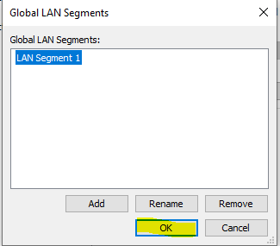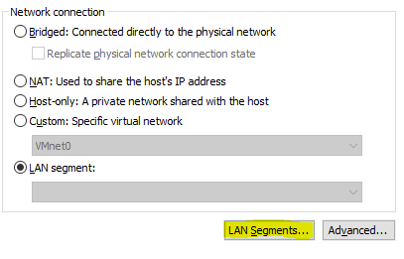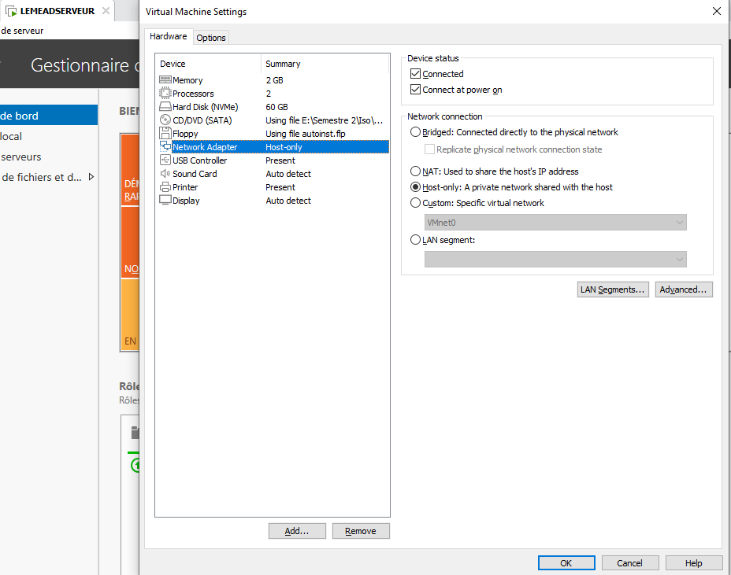

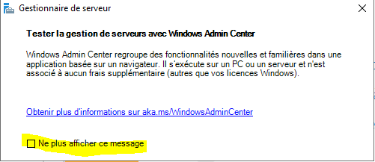

Si jamais cette fenetre s’affiche, il faut cocher la casse surlignée

## 3.1 Renommer la machine

Allez dans la catégorie serveur local et ensuite cliquez sur le nom de votre machine puis sur le bouton MODIFIER, le nom sera : XXXXADSERVEUR, (XXXX = 4 premières lettres du nom de famille).

Vous devrez juste après redémarrer votre machine.

## 3.2 Affecter une adresse IP au serveur

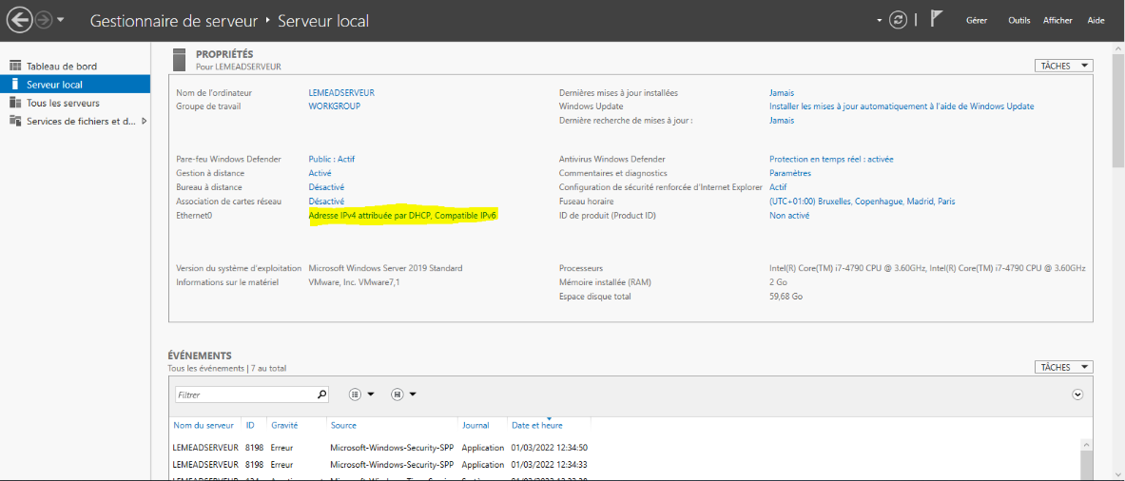Pour affecter une adresse ip, il faut se connecter en tant qu’administrateur, le gestionnaire de serveur va se lancer automatiquement et à gauche, il faudra choisir **serveur local.**

Il faudra ensuite faire clique droit sur la catégorie Ethernet0 > Propriétés

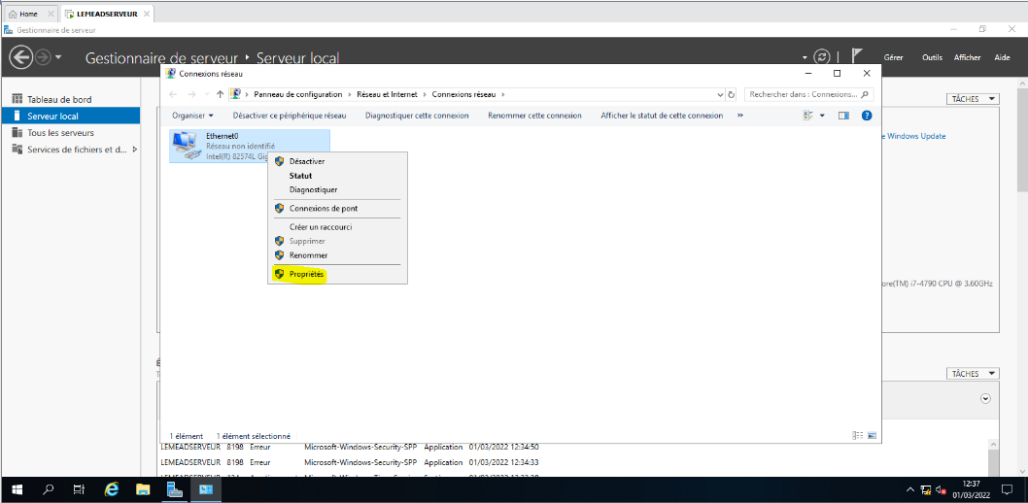

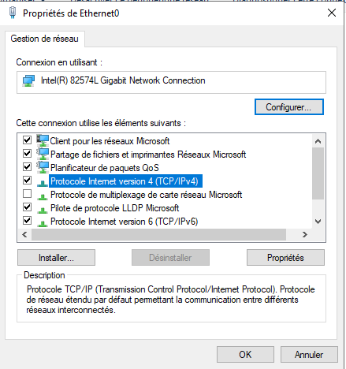Ici, il faudra choisir « Protocole Internent Version 4 (TCP/IPv4)

Ensuite cliquez sur Propriétés.

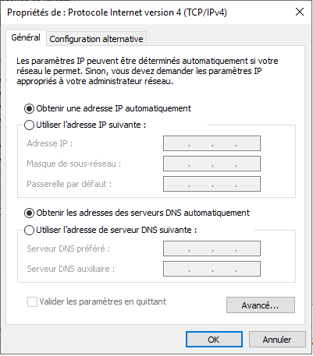

Cette page va s’afficher, vous allez cocher « Utiliser l’adresse IP suivante : »

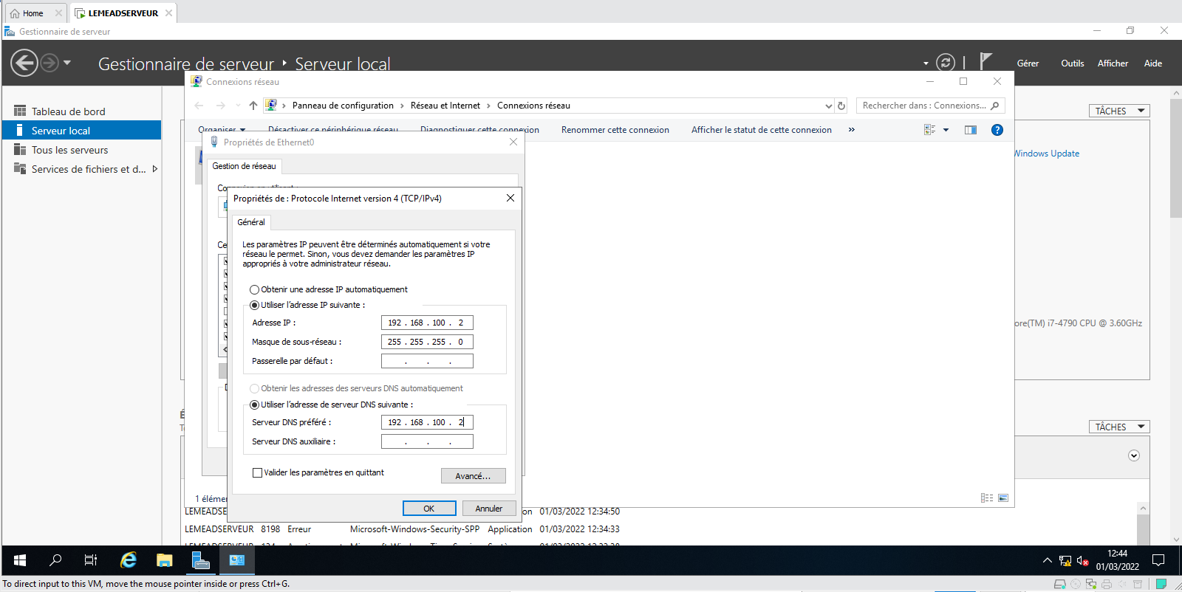

Voilà les informations qu’il faut rentrer pour l’adresse IP et pour le serveur DNS.

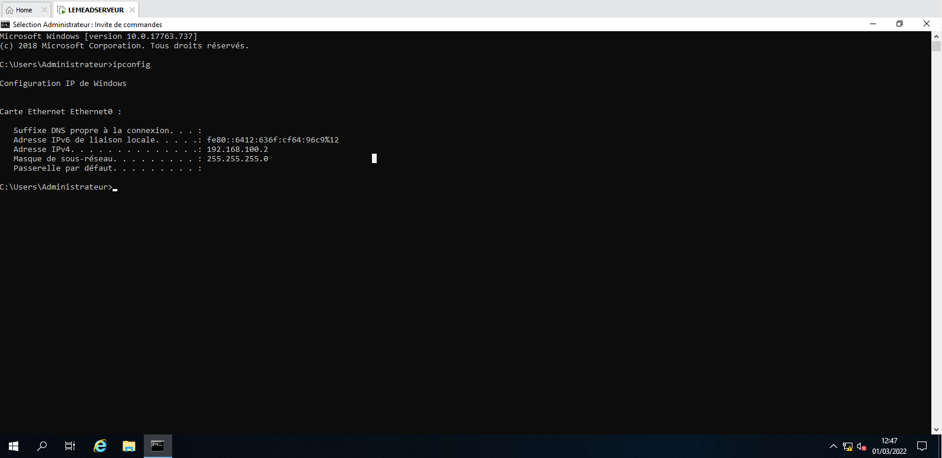Pour vérifier que tout est bon, il suffit d’aller dans le CMD et de taper «  ipconfig ».

Comme indiqué ici, l’IP à bien était modifiée, pareil pour le masque.

# Installation et configuration d’Active directory

## 4.1 Installation d’un nouveau contrôleur de domaine dans une nouvelle forêt.

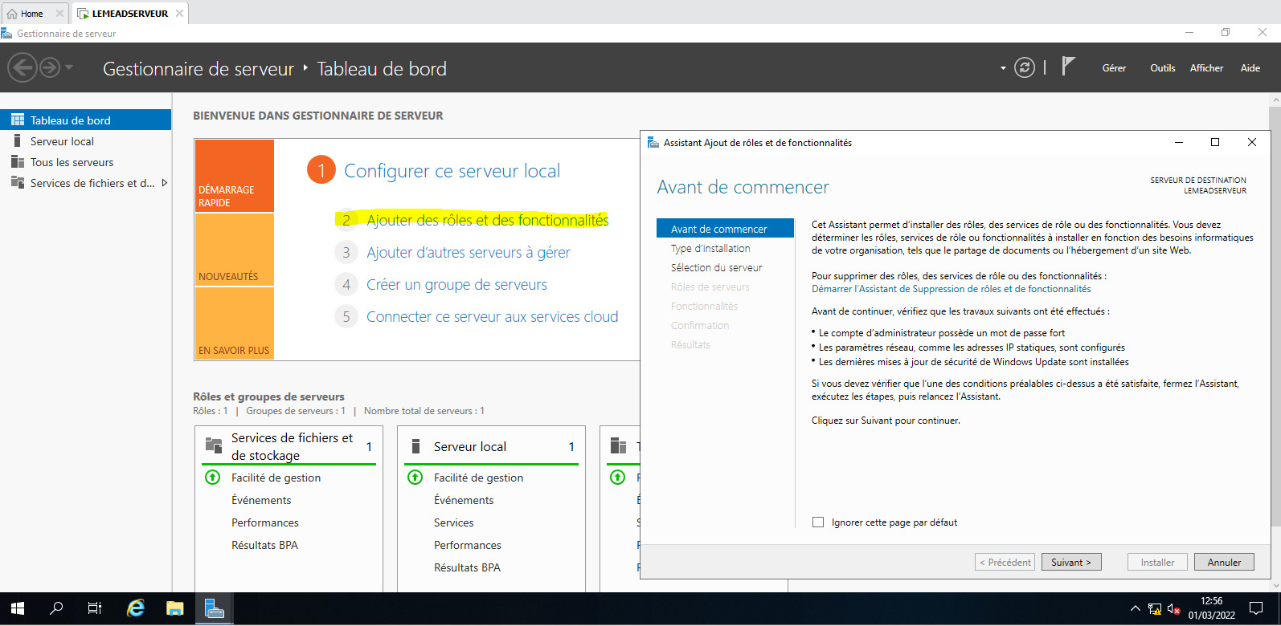

Dans le gestionnaire de serveur, vous allez cliquer sur « Ajouter des rôles et des fonctionnalités ».

Vous allez cliquez sur suivant trois fois, une fois pour valider le commencement de l’étape, une fois pour choisir le type d’installation (laisser l’installation par défaut) et une fois pour valider le choix de la machine (donc votre serveur AD).

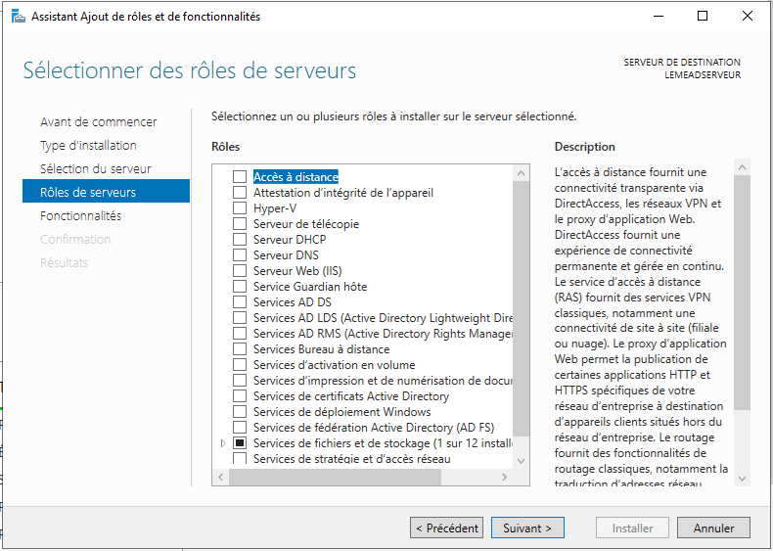

Sur cette page, vous devez cocher la case « Service AD DS »

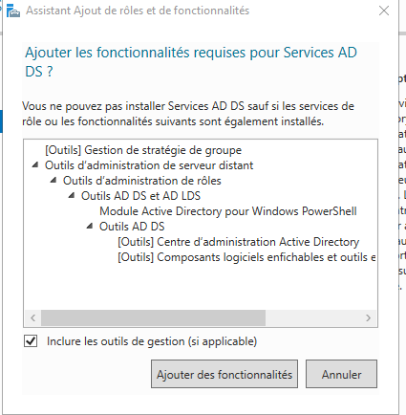

Cette page va apparaitre, vous devrez alors cliquer sur Ajouter des fonctionnalités.

Ensuite, cliquez sur suivant puis suivant jusqu’à tomber sur le bouton « Installer » sur lequel il faut cliquer.

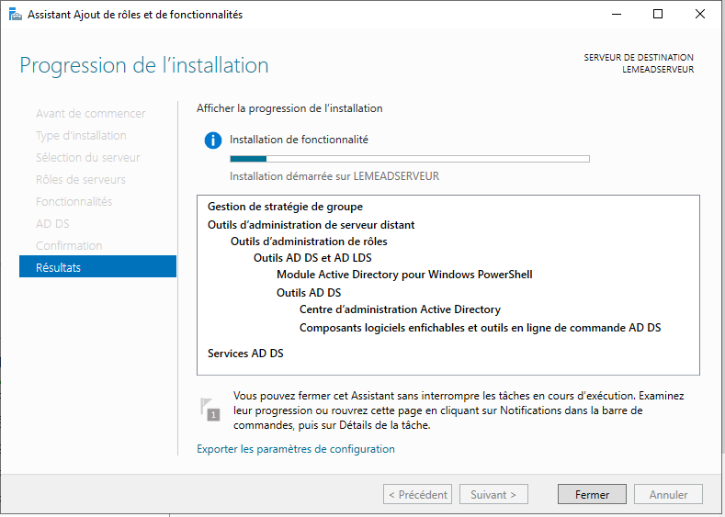

L’installation est donc en cours.



En haut, il faudra cliquer sur le drapeau avec le point d’exclamation. Pour ensuite cliquer sur « Promouvoir ce serveur en contrôleur de domaine ».

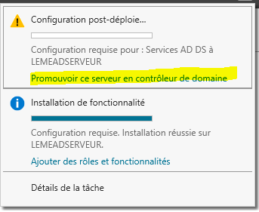

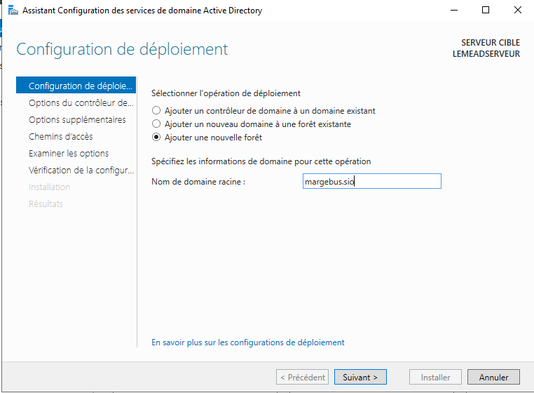La configuration du déploiement devra avoir cette configuration-là. Appuyé ensuite sur suivant.

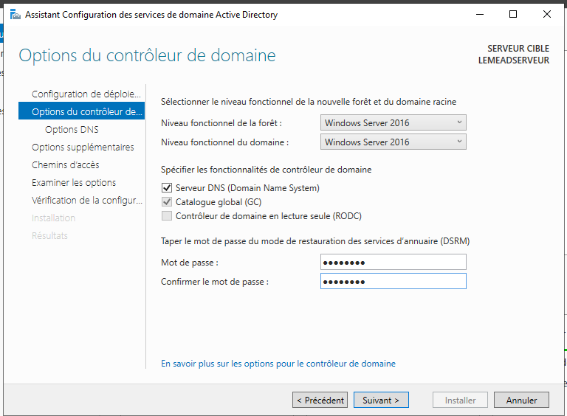Voila ce qu’il faut rentrer pour la deuxième page.

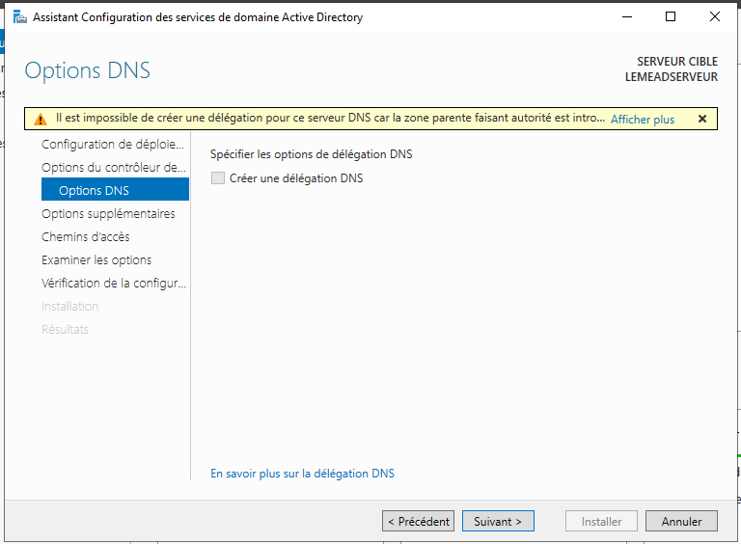

Si cette erreur apparait, il ne faut pas en tenir compte. Cliquez juste sur suivant.

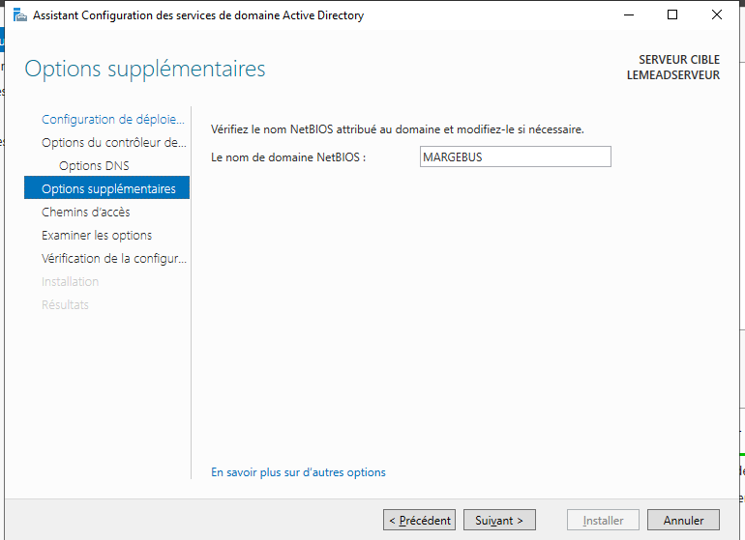

Ici, vérifiez que le nom de domaine est bien celui-ci.

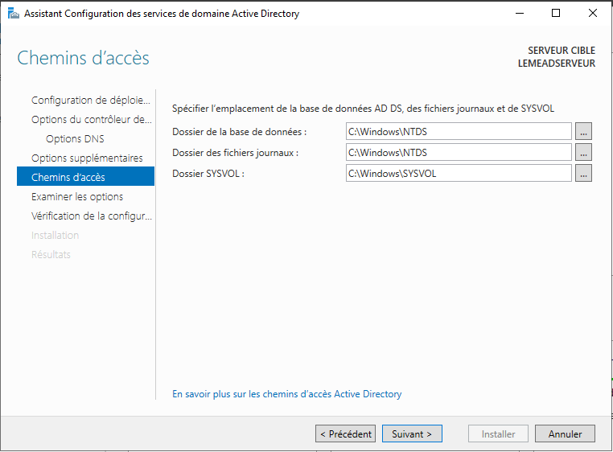

Ici, il faut laisser les chemins d’accès par défaut.

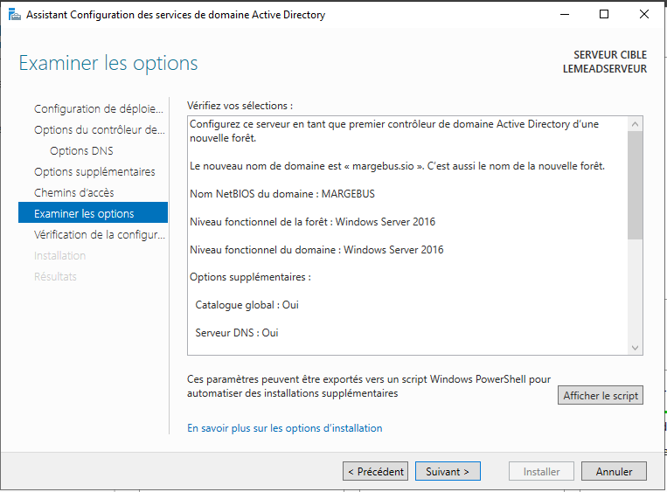

Cette page la est ici pour vérifier que tout est bon, vérifiez et cliquez sur suivant.

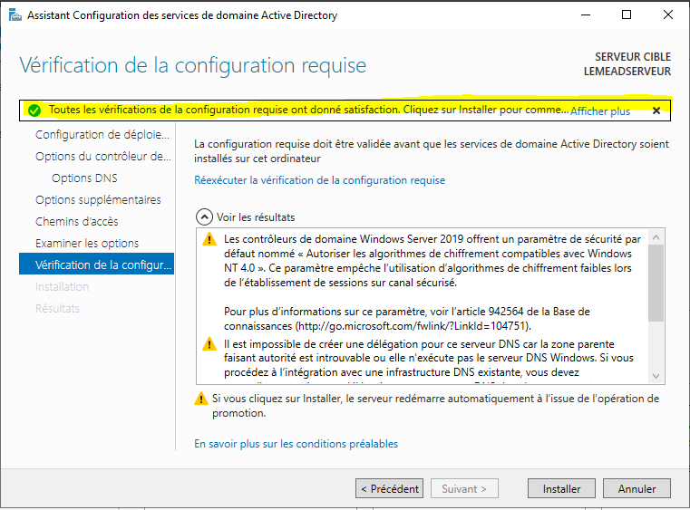

Comme le montre le screen, tout est bon on peut cliquer sur installer.

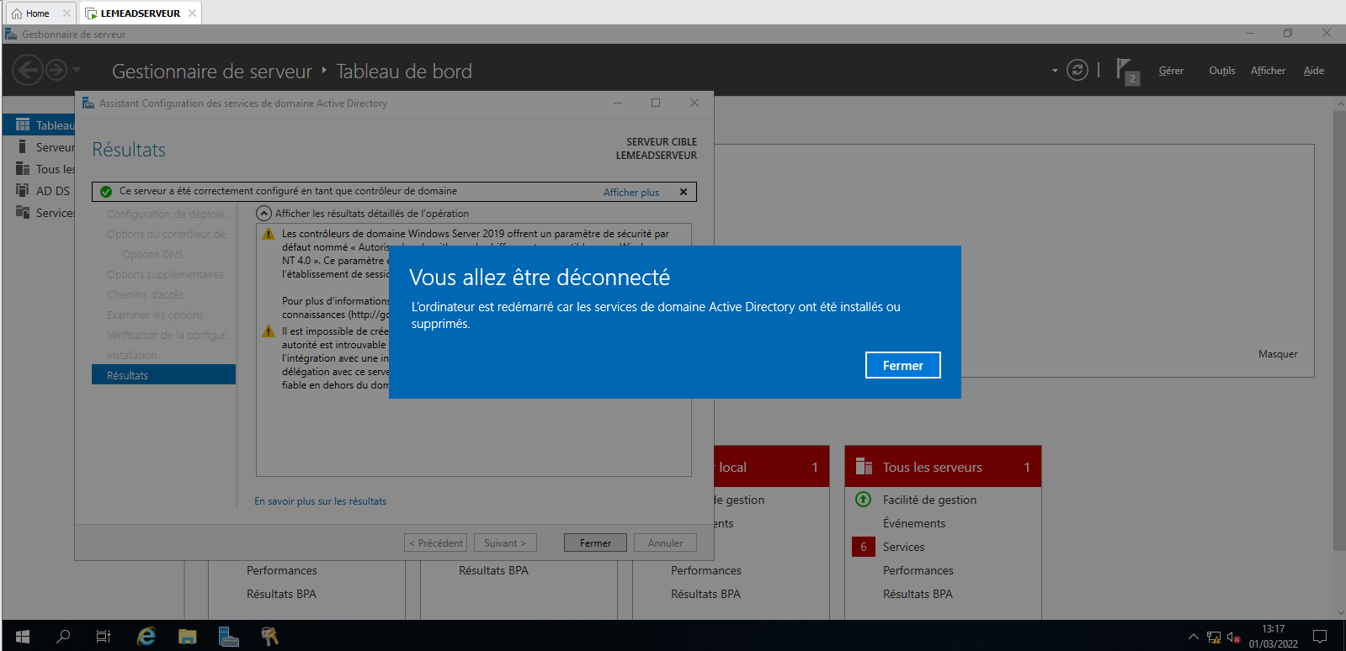

Une fois l’installation terminée, la VM va redémarrer.

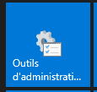Une fois la VM redémarrée, vous pouvez remarquer que dans le menu Windows on retrouve la tuile « Outils d’administration ».

## 4.2 Le compte ordinateur

Dans les outils d’administration, sélectionnez « Utilisateurs et Ordinateurs Active Directory ».

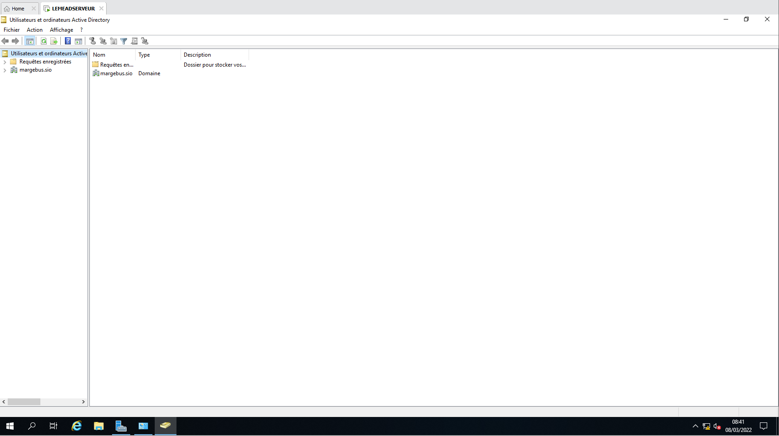

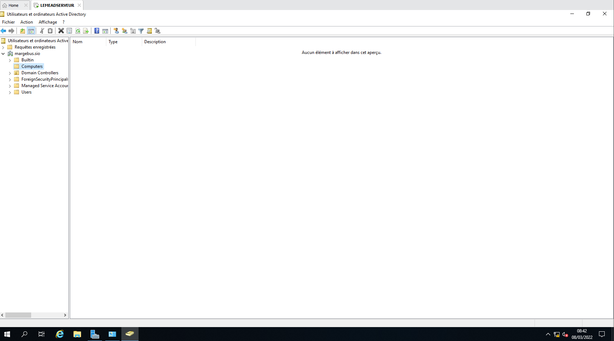

On peut bien voire ici que aucun ordinateur ne fait partie de la liste.

### 4.2.1 Paramétrer la machine cliente

Pour la machine client, il faudra une machine virtuelle sur Windows 10 pro.

Dans les paramètres VMWare de la machine :

Network Adaptater > Mettre la machine sur le même lan server que le Serveur, donc sur le segment1

Onglet option > A droite, mettre le nom de la machine sur Client1

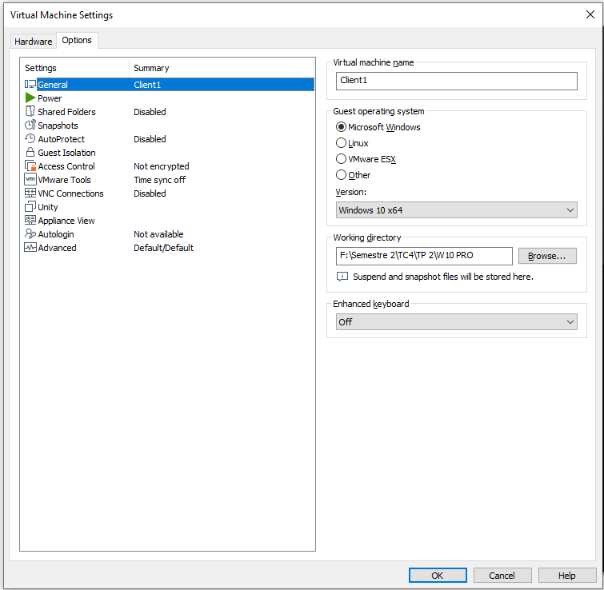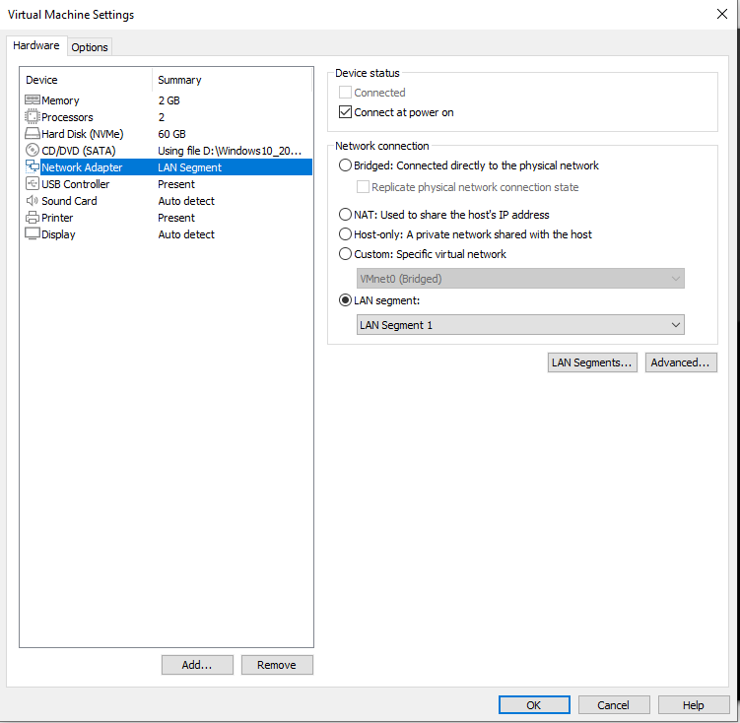

Ensuite, il faudra aller dans le panneau de configuration :

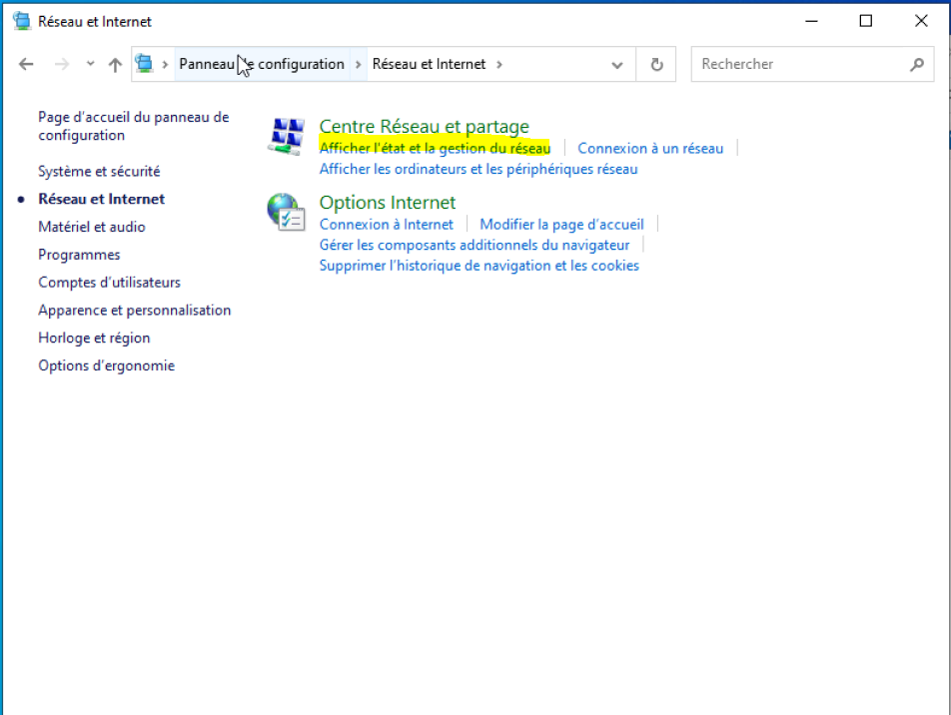

Il faudra ensuite aller dans réseau et internet et cliquez sur « afficher l’état et la gestion du réseau », ensuite, à gauche choisissez modifier les paramètres de la carte.

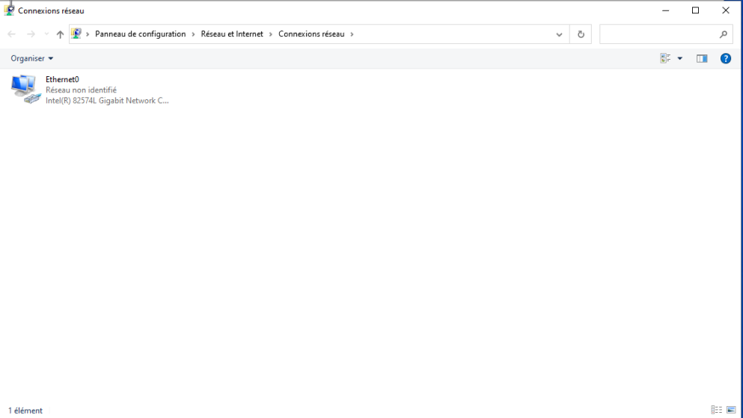

Cette page va s’ouvrir, il faudra faire clic droit sur Ethernet0 > Propriétés.

Il faudra alors appuyer sur « Protocole Internet version 4 (TCP/IPv4)

Et remplir la page avec ces informations-là.

Après ça, il faudra renommer la machine, pour cela, aller dans l’explorateur de fichier > clique droit sur Ce PC > propriété > Renommer ce PC.

Nouveau nom : Client1

Après, il faudra redémarrer la machine.

Une fois la machine redémarrée, il faudra aller dans le cmd et faire un ping du serveur :

ping 192.168.100.2

Comme montrer ici, les 2 machines communiques bien

### 4.2.2 Intégrer le poste client au domaine.

Première chose à faire, c’est d’ouvrir les propriétés de l’ordinateur, comme tout en l’heure, depuis le gestionnaire de fichiers.

Il vous sera alors demandé de vous connecter avec les identifiants administrateurs du réseau. Juste après, il faudra redémarrer l’ordinateur.

### 4.2.3 Vérification de l’intégration de l’ordinateur au domaine

On peut donc maintenant voir que le poste « CLIENT1 » se trouve maintenant sur le réseau.

Pour se connecter sur le réseau, il lors de la connexion à l’ordinateur, il faut choisir autre utilisateur, et ensuite rentrer ces informations :

User : MARGEBUS\Administrateur

Mot de passe : Pa$$w0rd

Comme on peut le voir, le nom complet de l’ordinateur est celui demandé.

Maintenant, déconnectez-vous du poste client.

## 4.3 La création et la gestion des comptes utilisateurs.

Sur le serveur, cliquez sur la tuile « Outils d’administrations » et aller dans « Utilisateur et ordinateurs Active Directory ».

Faire un clic droit sur le dossier User > Nouveau > Utilisateur.

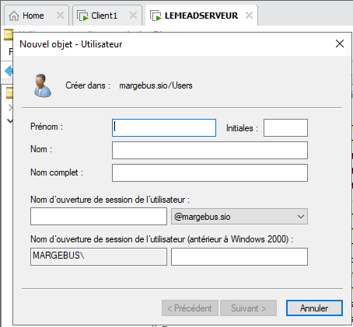

Cette page va s’ouvrir, il faudra alors créer les utilisateurs demandés. Il faudra mettre comme mot de passe : Pa$$word (bien sur là c’est qu’un test, en vrai il vaut mieux ne pas mettre le même mot de passe que celui administrateur).

### 4.3.1 Les profils : locaux ou itinérants ?

Pour créer un profil Itinérant, il faut créer un dossier à la racine du serveur. Ce dossier s’appellera   
**PROFILUTILISATEURS**.

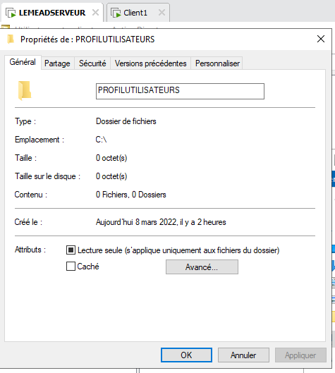

Vous allez ensuite devoir aller dans l’onglet « Partage ».

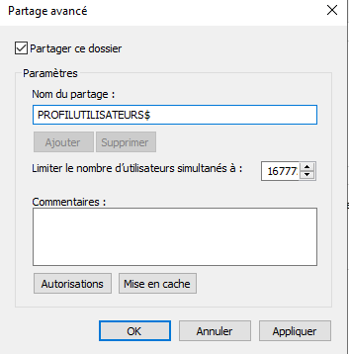

Donnez ce nom-là à votre partage et appuyez sur le bouton « Autorisation ».

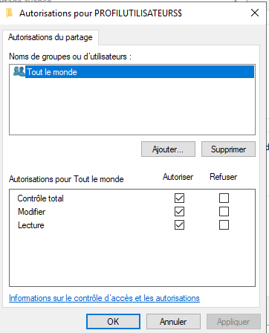

Voici les autorisations à saisir.

Pour transformer un profil en profil itinérant, il faut ajouter comme chemin de profil ce lien :

\\LEMEADSERVEUR\PROFILUTILISATEURS$\%USERNAME%

Ceci se fait dans les propriétés de votre profil, dans « Utilisateurs et ordinateurs Active Directory ».

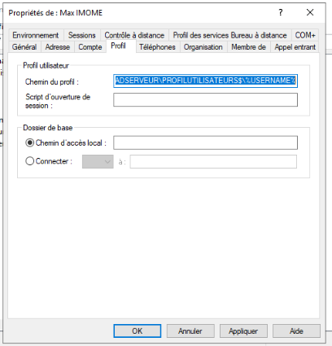

Ensuite il f

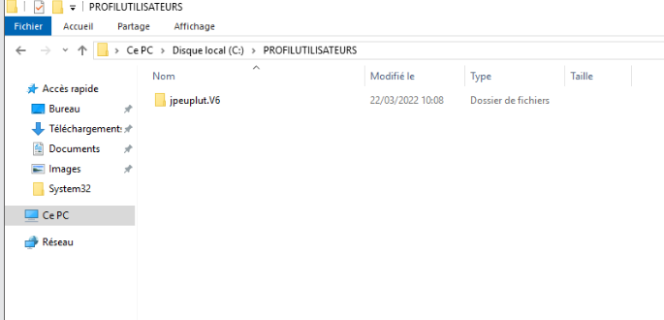

### 4.3.2 Le script d’ouverture de session

Pour créer un script d’ouverture de session, il faut ouvrir un bloc note et écrire par exemple :

echo Coucou

pause

Ce fichier sera enregistré en .cmd dans le dossier :

C:\Windows\SYSVOL\margebus.sio\scripts

Et devra porter le nom de l’utilisateur qui ouvre la session comme jpeuplut.

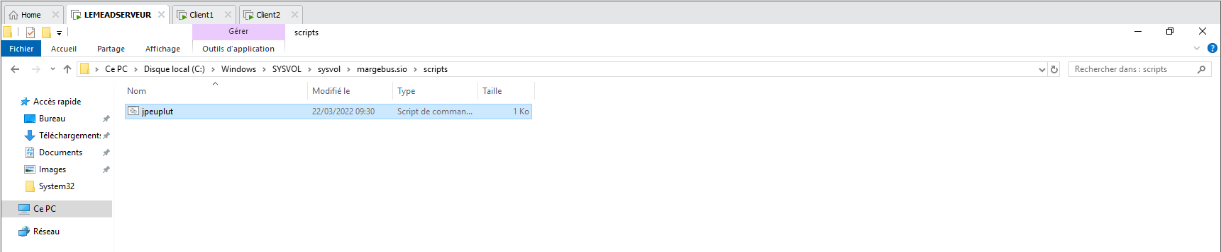

Il faudra alors retourner dans « Utilisateurs et ordinateurs Active Directory » et cliquer sur Jean Peuplut, une fois avoir cliquer, aller dans les propriétés et cliqué sur l’onglet « Profil ».

Une fois la machine lancée avec le profil de Jean, on peut remarquer qu’une invite de commande a était ouvert au lancement de la machine et qu’il affiche bien coucou.

Maintenant, l’objectif est de créer un script qui va connecter directement l’utilisateur à un dossier partagé dans l’explorateur réseau.

#### Création du partage sur le serveur.

Pour commencer, il faut créer un dossier dans la racine nommé « COMMERCIAL » avec un fichier texte non vide dedans.

Il faudra ensuite vous rendre dans le gestionnaire de serveur et sélectionner « Services de fichiers et de stockage ».

Dans un espace vide, faite clique droit puis nouveau partage :

Suivez ensuite les étapes :

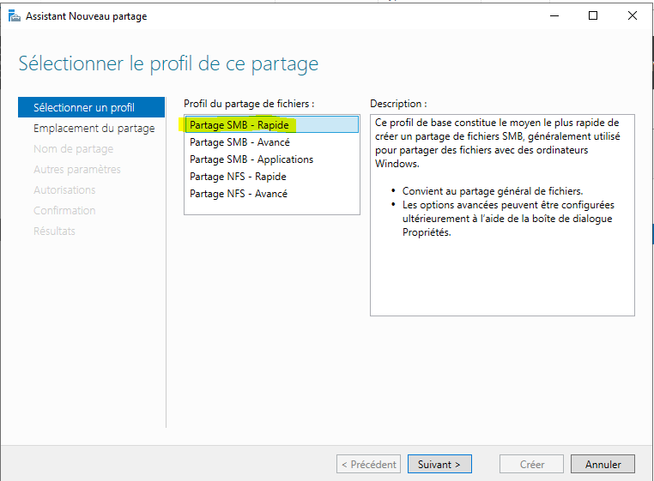

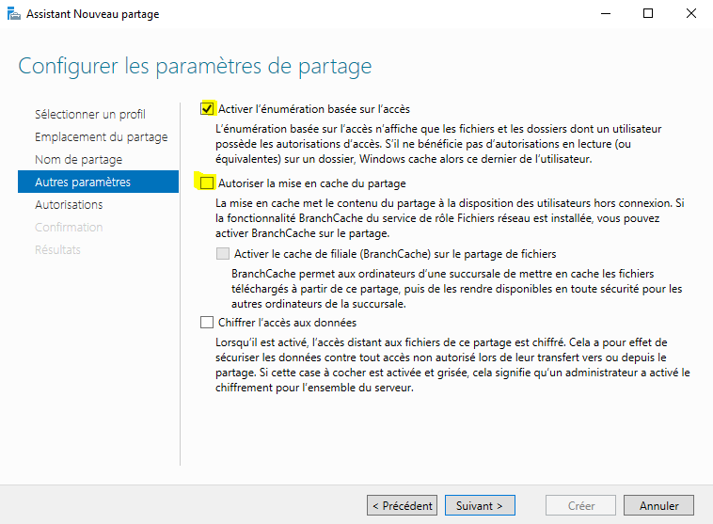

Faites suivant, suivant et confirmé pour valider la création du partages.

On peut donc remarquer que le partages et bien dans la liste des partages.

#### 2. Ajout d’une ligne dans le script de connexion.

Il faut alors modifier le script de connexion de Jean Peuplut, pour rajouter une ligne :

Net use Z: \\LEMEADSERVEUR\PARTAGECOM$

En lançant la session de Jean Peuplut, on peut voir dans les emplacements réseaux que on est connecté à PARTAGECOM :

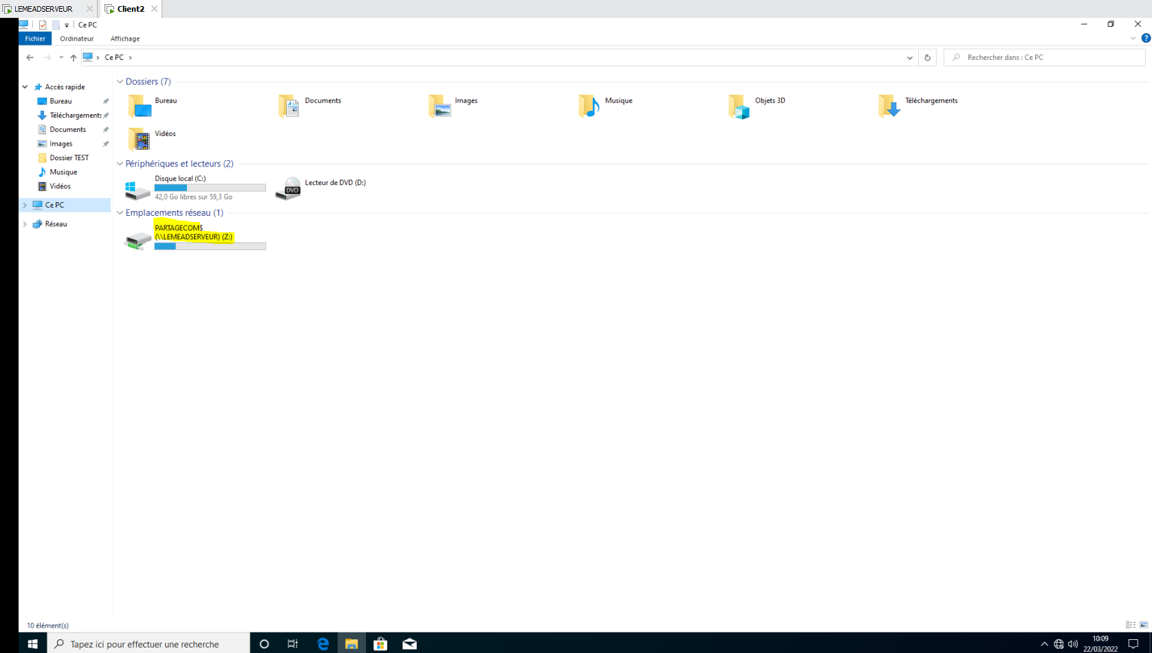

## 4.4 Les groupes dans ACTIVE DIRECTORY

Il faut créer un nouvel utilisateur, Max IMOME, nous allons donc nous rendre dans « Utilisateurs et Ordinateurs Active Directory » pour créer un nouvel utilisateur.

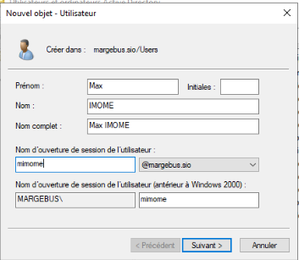

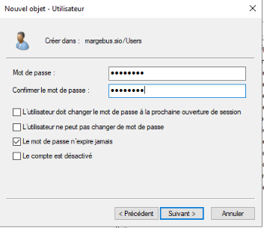

(Le mot de passe est le même que les autres sessions.)



Ne pas oublier de définir le profil en profil itinérant en ajouter un chemin vers le profil.

\\LEMEADSERVEUR\PROFILUTILISATEURS$\%USERNAME%

Maintenant, il faut lancer une machine client et se connecter avec le profil de Max.

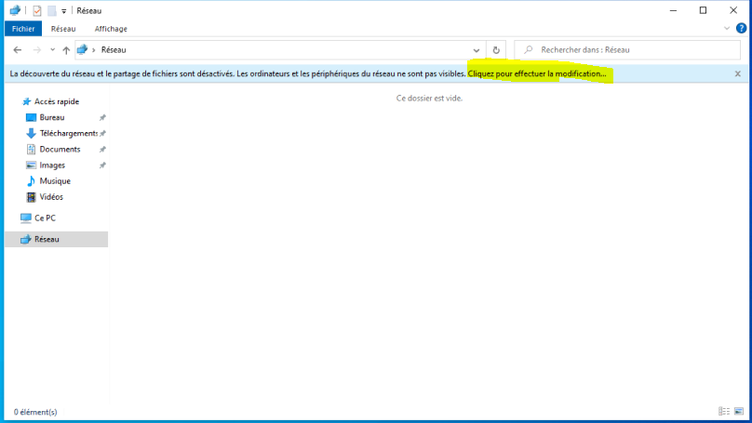

En allant dans les fichiers > Réseau, activez la découverte réseau.

On peut remarquer que Max n’a pas accès au dossier PARTAGECOM$

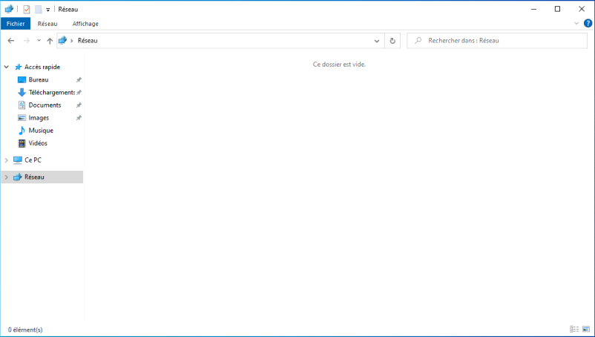

Sauf que pourtant, on aimerait y avoir accès, il faut donc créer un groupe !

Pour créer un groupe ça se fait depuis l’interface AD. On retourne encore une fois dans « Utilisateurs et ordinateurs Active directory », A gauche on retrouve USER, faites clique droit, nouveau, Groupe.

Donnez un nom au groupe, ici ce sera : ETUDES.

### 4.4.1 Mise en œuvre concrète

Pour la mise en œuvre, il faut utiliser le groupe ETUDES.

Pour les tests il faut créer un nouvel utilisateur : M Guy GNOLE.

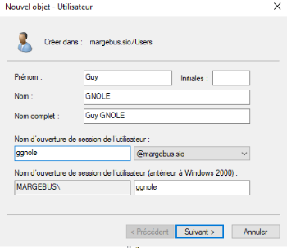



Il faudra par la suite créer 2 groupes, un groupe ETUDES en global et un groupe ETUDES en local :

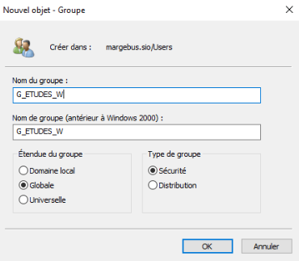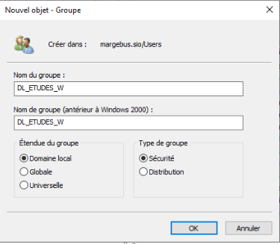

Après ça, vous devrez ajouter le groupe Global dans le groupe sur le Domaine Local. Pour cela il faut faire clique droit et appuyer sur le bouton « Ajouter à un groupe ».

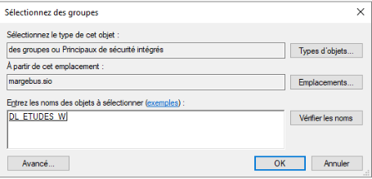

Appuyé sur ok après, il faudra rajouter M. Max IMOME et M. Guy GNOLE dans le groupe Globale.

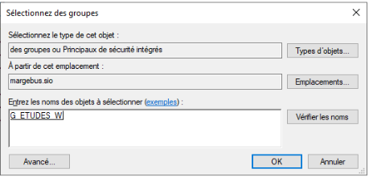

Une fois cela fait, il faudra aller dans le répertoire C: et créer le dossier ETUDES.

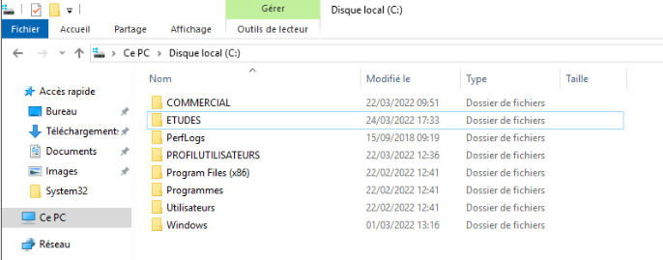

Une fois le dossier créer, il faut partager le dossier, donc on fait clique droite > propriétés, et on va dans partages puis dans partage avancé.

Ensuite, faire un nouveau partage (voir partie 4.3.2) et appelé le partage ETUDES$.

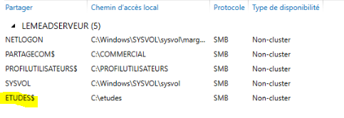

Maintenant, il faut passer à l’étape du script de connexion :

Aller dans ce dossier et mettre créer un fichier GL_ETUDES_W.cmd

C:\Windows\SYSVOL\margebus.sio\scripts

Dans le fichier, écrire :

echo Coucou

Net use Z: \\LEMEADSERVEUR\ETUDES$

Pause

Par la suite, il faudra lancer un client, connecté vous avec sois M. Max IMOME ou M. Guy GNOLE

On peut donc remarquer, si on va dans les réseaux, qu’on trouve le dossier ETUDES :

